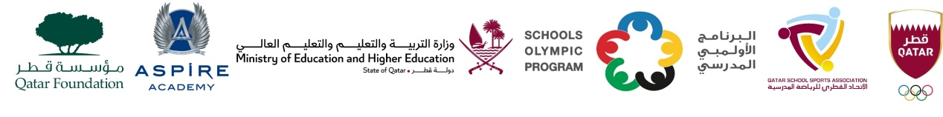

نتائج منافسات البرنامج الأولمبي المدرسي 2023 - 2024
النسخة السابعة عشر

منافسة كرة القدم للبنات
المرحلة: الابتدائية

التاريخ :06/11/2023– يوم الاثنين - مدارس حكومي

مركز: لجنة رياضة المرأة القطرية

م | 1 | رقم المباراة | الفريق 1 | الفريق 2 | النتيجة | الفائز
1 |  | 1 | مدرسة فاطمة بنت الخطاب | مدرسة الرفاع الابتدائية | 2 - 1 | مدرسة الرفاع الابتدائية
2 |  | 2 | مدرسة خديجة بن خويلد الابتدائية | مدرسة أسماء بنت أبي بكر الابتدائية | 2 -1 | مدرسة خديجة بن خويلد الابتدائية
3 |  | 3 | مدرسة الخنساء الابتدائية | مدرسة الوكرة الابتدائية | 4 - 1 | مدرسة الوكرة الابتدائية
4 |  | 4 | مدرسة الشمال الابتدائية | مدرسة بروق الابتدائية | 2-0 | مدرسة الشمال الابتدائية

